# Nota:

Olá, eu me chamo Amanda e quero deixar um lembrete:

Todos esses exercícios foram propostos pelo professor Gustavo Guanabara, criador do Curso em Vídeo. Ele disponibiliza vários conteúdos voltados para programação. Aqui estão resoluções feitas por mim (maioria) e outras feitas pelo professor e colegas do curso. Você pode encontrar o conteúdo completo no link abaixo!

[Curso em Vídeo - Python](https://www.youtube.com/watch?v=S9uPNppGsGo&list=PLvE-ZAFRgX8hnECDn1v9HNTI71veL3oW0&index=2)

[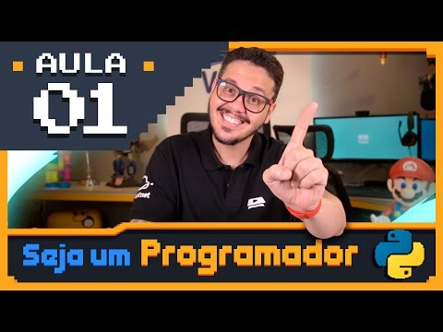](https://www.youtube.com/watch?v=S9uPNppGsGo&list=PLvE-ZAFRgX8hnECDn1v9HNTI71veL3oW0&index=2)